MINISTERUL AGRICULTURII ŞI DEZVOLTĂRII RURALE
OFICIUL DE STUDII PEDOLOGICE ŞI AGROCHIMICE IALOMIŢA
Municipiul SLOBOZIA, Strada Lacului, nr. 14, Cod fiscal 4232100
tel/fax : 0243/232793 , e-mail :ospa_ialomita@yahoo.com
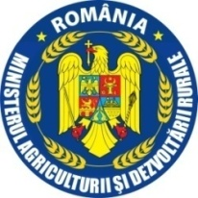

ANUNŢ
privind rezultatele susţinerii probei interviu la concursul
din data de 09.09.2019

În urma susţinerii probei interviu, a fost obţinut urmatorul rezultat:

Candidat | Punctaj | Rezultat
1. Negoiţă Adriana | 73 | ADMIS

Secretar:
Rădulescu Costela

